DIALOGO SULL’IMPORTANZA DELLA MATEMATICA PER LE SCIENZE
Il giorno xxx tre amici, il ProfM, la Sig.na Matematichina e il Sig. Concreti si incontrano nel salotto del ProfM per fare una chiacchierata. Ben presto l’argomento si sposta sulla Fisica: il ProfM si ricorda di avere letto un brano scritto da Galileo riguardo all’importanza della Matematica per lo studio della Fisica.
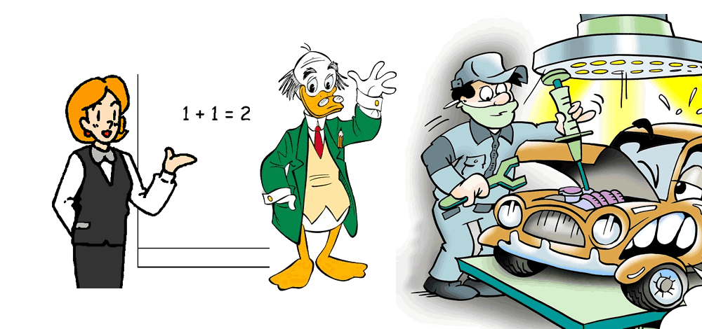
ProfM: Miei cari amici, discutere di Scienza con voi mi piace tantissimo: mi ricordo che a suo tempo lessi qualcosa che Galileo scrisse riguardo al ruolo che la Matematica ha nelle Scienze. Ho la mente annebbiata… potete rinfrescarmi la memoria?
Sig.na Matematichina: Per me è un piacere: si tratta del brano del “Saggiatore” dove Galileo dichiara che la Matematica è fondamentale per lo studio scientifico. Lo scritto è composto da poche righe:
La filosofia è scritta in questo grandissimo libro che continuamente ci sta aperto innanzi a gli occhi (io dico l'universo), ma non si può intendere se prima non s'impara a intender la lingua, e conoscer i caratteri, ne' quali è scritto. Egli è scritto in lingua Matematica, e i caratteri son triangoli, cerchi, ed altre figure geometriche, senza i quali mezi è impossibile a intenderne umanamente parola; senza questi è un aggirarsi vanamente per un oscuro laberinto.
ProfM: Sì, ora ricordo… cosa significa esattamente?
Sig. Concreti: Bhè, Galileo pensa che la Matematica sia indispensabile per risolvere i problemi della Fisica. Pensate un po’ a tutti i problemi che abbiamo svolto durante le lezioni di Fisica: bisognava sempre risolvere un’equazione o fare un grafico. Senza Matematica non potevamo giungere a nessun risultato concreto. In altre parole: la Matematica è una tecnica che permette di risolvere i problemi della Fisica.
Sig.na Matematichina: Il Sig. Concreti ha ragione ma io direi di più: la Matematica non è solo una tecnica per risolvere i problemi della Fisica: bisogna conoscere la Matematica perché le leggi della Fisica si fondano su di essa. In altre parole: la Matematica è la base delle leggi che governano la Fisica.
Sig. Concreti: No, Sig.na Matematichina, quello che dice non può essere giusto: la Fisica descrive fenomeni come la spinta, la materia, il peso… tutte cose concrete che possiamo vedere e toccare. La Matematica è il mondo dell’astratto: ha mai toccato una retta? Ha mai visto per strada un polinomio? E’ chiaro che Fisica e Matematica sono due mondi differenti.
Sig.na Matematichina: E allora? Come spiegate che un Fisico deve conoscere la Matematica?
Sig. Concreti: Allo stesso modo che un Matematico nel passato doveva conoscere un pallottoliere, ad esempio. Il pallottoliere aiutava il matematico a fare i conti ma non è assolutamente vero che le leggi della Matematica derivano dal pallottoliere! Lo dimostra il fatto che adesso i pallottolieri non ci sono più ma la Matematica c’è ancora. Il pallottoliere era un mezzo comodo per svolgere i conti matematici: come adesso la Matematica è un mezzo comodo per svolgere i conti in Fisica. Magari in un futuro scopriremo una tecnica diversa per svolgere i problemi e la Matematica sarà abbandonata allo stesso modo come adesso sono stati abbandonati i pallottolieri.
Sig.na Matematichina: Eresiaaa!! Non puoi immaginarti una Fisica senza Matematica: immagineresti una Fisica opposta a quella di adesso. Abbiamo sempre utilizzato la Matematica in ogni problema scientifico: questo dimostra che essa non è solo una tecnica ma è una Scienza fondamentale per la Fisica. Lo dice chiaramente Galileo: le leggi della Fisica sono scritte in linguaggio matematico. In altre parole: le leggi della Fisica sono basate sulle leggi della Matematica.
ProfM: Amici, non leticate: l’argomento è interessante. Il Sig. Concreti ritiene che la Matematica sia solo una tecnica utile a risolvere i problemi della Fisica; la Sig.na Matematichina dichiara invece che la le leggi della Matematica sono alla base di quelle della Fisica. Quale delle due idee è quella giusta? Sarebbe utile poter risolvere il dilemma.

Sig. Concreti: La Fisica è la Scienza della concretezza: con essa si fanno volare gli aerei, si creano gli impianti idraulici, si producono le automobili, si progettano i televisori… Le leggi della Matematica sono tutte astratte: è evidente che le leggi della Fisica devono essere indipendenti da quelle della Matematica
Sig.na Matematichina: apparentemente, il Sig. Concreti ha ragione: ma io vedo che la Matematica permea completamente la Fisica: non c’è un problema che abbiamo svolto senza ricorrere alla Matematica. E perciò ritengo che questa sia la prova concreta che le leggi della Fisica siano modellate su quelle della Matematica.
ProfM: Eh sì, entrambe le vostre posizioni sono chiare e logiche: chi di voi due ha ragione? Potremmo stare per ore a chiacchierare fra di noi e non ci smuoveremmo di un passo verso la conclusione. Perciò vi propongo un’idea: trovatemi una legge della Fisica che possa illuminarci su chi di voi due ha regione.
Sig. Concreti: Giusto: la Fisica è concreta, i problemi si risolvono con l’osservazione.

I tre amici stanno un po’ a pensare su quale legge considerare. Sfogliano gli appunti di Fisica, scaricano le pagine dal sito… Dopo un po’ la Sig.na Matematichina propone un’idea.

Sig.na Matematichina: come matematica non sono a mio agio nel dare dimostrazioni pratiche però… perché no? In fondo se voglio risolvere un problema di Fisica devo abituarmi ad affrontare problemi concreti. Vediamo un po’… una legge della Fisica... possiamo provare ad analizzare la legge della somma degli spostamenti e della somma delle forze.
ProfM: come mai proprio queste due leggi?
Sig.na Matematichina: perché gli spostamenti e le forze sono due grandezze concrete come piacciono al Sig. Concreti. Ma forze e spostamenti sono entrambe grandezze vettoriali. Io perciò dichiaro: se la Matematica è alla base delle leggi della Fisica la legge della somma degli spostamenti deve essere uguale a quella della somma delle forze. Infatti, entrambe le grandezze sono vettoriali: perciò devono ubbidire alla legge dei vettori, sia che siano spostamenti o forze.
Sig. Concreti: E io invece dichiaro: se la Matematica è solo una tecnica utile a risolvere i problemi, la legge della somma degli spostamenti deve essere diversa da quella della somma delle forze. Il fatto che siano rappresentate entrambe come vettori è una tecnica che noi utilizziamo per descriverli: la cosa importante però è che spostamenti e forze sono due grandezze completamente diverse! Di conseguenza, devono avere leggi di somma del tutto diverse fra loro.
ProfM: Oh che bello! Siamo arrivati ad una conclusione: se la Matematica è solo una tecnica allora il fatto che spostamento e forza siano entrambi vettori non ha alcuna importanza: forze e spostamenti avranno la loro propria legge che li somma, così come dichiara il Sig. Concreti. Se invece la Matematica è alla base delle leggi della Fisica non ha importanza che forza e spostamento siano grandezze diverse: esse sono entrambi vettori e perciò devono avere la medesima legge di somma. Evvia! Facciamo una prova: sommiamo spostamenti e forze e vediamo se si sommano seguendo la medesima legge o se invece seguono due leggi distinte…

In classe abbiamo eseguito questa prova. A quali conclusioni siamo arrivati?

